Kwaliteitskaart corona
‘Start schooljaar 2020-2021’

Doel
Richtlijnen voor de wijze waarop wij de school openen bij aanvang van het schooljaar 2020-2021 zodat wij onze onderwijstaak zo goed mogelijk kunnen vormgeven, waarbij we de mogelijkheid om het coronavirus door te geven zoveel mogelijk beperken.
Bij de invulling zijn de volgende richtlijnen gehanteerd:
- het RIVM/GGD advies;
- het advies van de PO-raad en andere brancheverenigingen;
- afspraken op niveau gemeente Veenendaal;
- afspraken op niveau bestuur CPOV;
- afspraken op schoolniveau.
Deze Kwaliteitskaart is tot stand gekomen door overleg met:
- de directeuren van CPOV;
- team SBO de Windroos;
- de MR van de school.
We volgen de ontwikkelingen op de voet, stellen onze werkwijze indien nodig bij en communiceren dit naar alle betrokkenen van onze school.
Aanpak organisatie
Start schooljaar 2020-2021
We kunnen dit schooljaar gewoon weer starten met 5 dagen fysiek onderwijs voor alle kinderen. Voor het leerproces en voor een gezonde sociaal-emotionele ontwikkeling van kinderen is het van groot belang dat kinderen fysiek naar school gaan en daar de mogelijkheid hebben tot gewone interactie met hun leerkrachten en hun klasgenoten.
Kinderen hoeven geen 1,5 meter afstand van elkaar te houden. Leerkrachten onderling proberen de afstandsregel wel toe te passen. Ook proberen zij 1,5 meter afstand te houden tot de leerlingen. Hoewel de praktijk ons heeft geleerd dat dat niet altijd mogelijk is, streven we hier wel naar.
Pauzes
De pauzes starten weer in drie shifts.
Groep A speelt apart buiten.
Groep B en C spelen tegelijk maar op twee verschillende pleinen buiten.
Groep D en E spelen tegelijk, maar op twee verschillende pleinen buiten.
Groep F en G spelen tegelijk, maar op twee verschillende pleinen buiten.
Eten en drinken
Ouders geven eten en drinken mee wat makkelijk genuttigd kan worden (geen lastige bekers, maar pakjes ed., schoongemaakt fruit). Kinderen mogen geen eten delen. Tijdens het eten en drinken zitten kinderen apart van elkaar, aan hun eigen tafel.
Op aanrechten in de klassen en bij de wastafels bij de toiletten staan geen drinkbekers meer voor de kinderen.
Jarig
Een jarig kind mag trakteren op school. We vragen ouders om een voorverpakte traktatie mee te geven.
Inrichting van de lokalen
De klaslokalen zijn op een normale manier ingericht. Wel is er waar mogelijk een leerkrachtzone, waarin geen kinderen mogen komen.
Ventilatie
We zullen zoveel mogelijk ventileren in de school. Dat betekent dat we ramen en deuren zoveel mogelijk open hebben. Er is een CO²-meter beschikbaar in de school om met regelmaat in lokalen te monitoren hoe het gesteld is met de concentratie CO². Vooral in de winter is dit handig, omdat je dan niet de hele dag de ramen en deuren open kunt hebben. Een CO²-meter geeft aan wanneer er geventileerd moet worden.
Het is wenselijk dat leerkrachten en leerlingen altijd een trui/vest bij zich hebben i.v.m. open ramen en deuren.
Het RIVM adviseert om geen gebruik te maken van ventilatoren of (mobiele) airconditioning. Dit zullen we daarom ook niet doen. Mocht het voorkomen dat de binnentemperatuur hierdoor ernstig oploopt, zullen we mogelijk het hitteprotocol in werking stellen (bijv. extra water drinken, met de klas naar buiten, extra pauze).
Gym
De gymlessen worden ook weer gewoon gegeven. De lessen bewegingsonderwijs worden gegeven door de vakleerkracht (meester Jelle), hij is alert op ventilatie van de gymzaal. Ook kan er gekozen worden om buiten bewegingsonderwijs te geven.
Lesdagen bewegingsonderwijs:
- dinsdag (hele dag)
- donderdagmiddag
- vrijdagmiddag
Ouders in de school
Ouders zijn helaas nog niet welkom in de school en op het schoolplein. Met ouders van nieuwe leerlingen worden aparte afspraken gemaakt om het naar school gaan van hun kind zo goed mogelijk te laten verlopen.
Contacten tussen ouders en leerkracht verlopen via telefoon, meet of email. Noodzakelijke fysieke gesprekken tussen ouders, leerkracht en eventuele onderwijsbegeleiders kunnen na overleg met de leerkracht op school plaatsvinden. Hierbij moet de 1,5 meter afstandsregel in acht genomen worden.
Brengen en halen
We maken gebruik van een inlooptijd tussen 08:30 uur en 08:45 uur.
U brengt uw kind bij één van de ingangen van het schoolhek of bij de ‘lijn’ voor de voordeur. De kinderen lopen zelf door naar de eigen groep.
Er lopen tijdens breng- en haalmomenten leerkrachten/ onderwijsondersteuners/stagiaires met hesjes aan om de kinderen te begeleiden.

Wilt u bij het parkeren rekening houden met de bestaande afspraken? Zo houden we het draaglijk voor de omwonenden van de school.

Als een kind alleen naar school kan, adviseren we de ouders om het dan ook alleen naar school te laten gaan.

Kinderen mogen niet eerder dan 08:30 uur komen. De buskinderen worden uiteraard opgevangen.

Brengen
Groep A, B en C gaan door de hoofdingang naar binnen. Ouders mogen niet mee naar binnen, u kunt meelopen tot de streep bij de hoofdingang. Let ook op voldoende afstand tot elkaar als u uw kind brengt.
Ouders van de groepen D t/m G nemen buiten het hek afscheid en houden daarbij 1,5 meter afstand van elkaar. Kinderen die met de fiets komen nemen het hek op de Noorderkroon.
De kinderen kunnen gelijk doorlopen over het plein volgens de gebruikelijke route naar hun eigen lokaal.
Kinderen die met de bus komen worden bij de bus opgehaald en naar het plein gebracht.
Wanneer uw kind alleen naar school kan, dan zou dat fijn zijn. Brengt u uw kind met de auto, blijf dan zoveel mogelijk in de auto en loopt u toch een stukje mee: dan kan dit tot het hek bij het plein, tot de streep bij de hoofdingang of tot het hek bij de ingang Noorderkroon.

Halen
Bespreek thuis met uw zoon of dochter op welke vaste plek u staat bij het ophalen.
De kleuters en de buskinderen gaan door de hoofdingang naar buiten.

Groep B en C gaan door de buitendeur bij hun lokaal naar buiten en lopen dan via dat plein naar het hek aan die kant. Wij vragen de ouders van de kinderen van groep B en C dus ook aan de achterkant bij het hek te wachten.

Groep D en E gaan bij de uitgang aan de Noorderkroon naar buiten. We vragen ouders daar te wachten.

Groep F gaat door de gebruikelijke uitgang naar buiten.

Groep G gaat door de deur naast het lokaal naar buiten

Op vakantie geweest in een oranje of rood land?
Ouders en onderwijspersoneel moeten tot 10 dagen na een vakantie in een oranje of rood land thuisblijven en mogen niet op school of op het schoolplein komen. De quarantaine geldt ook voor kinderen van boven de 12 jaar.
Voor kinderen tot en met 12 jaar geldt een uitzondering: zij mogen wel naar school en aan sportactiviteiten deelnemen. Ouders van deze kinderen mogen deze kinderen niet zelf naar school brengen.
Quarantaine na een vakantie in een oranje of rood land is geen geldige reden voor verzuim van leerlingen. De school is dan verplicht om de leerplichtambtenaar in te schakelen (zie ook hoofdstuk hierna: Leerplicht). Scholen zijn niet verplicht om leerlingen in zo’n situatie een aangepast lesprogramma aan te bieden.
Leerplicht
Vanaf schooljaar 2020-2021 zijn alle kinderen verplicht om naar school te komen. Verzuim wordt op de reguliere manier gehandhaafd door de leerplichtambtenaar van de gemeente Veenendaal. Dit geldt ook voor:
- kinderen met een kwetsbare gezondheid;
- kinderen met familieleden met een kwetsbare gezondheid;
- ouders of leerlingen met corona-angst.
De leerplichtambtenaar zal met deze ouders in gesprek gaan om te kijken wat er nodig is om de leerling weer naar school te kunnen laten gaan.
Leerachterstanden
In de media is veel aandacht voor kinderen die door de afgelopen corona-periode, leerachterstanden hebben opgelopen. Als school hebben wij alle kinderen goed in beeld en weten we waar en hoe we ons lesprogramma moeten aanpassen om tegemoet te komen aan de onderwijsbehoeften van onze leerlingen. Wel hebben we voor de zomervakantie een aanvraag gedaan voor een subsidie om achterstanden weg te werken. Op dit moment weten we nog niet of die subsidie wordt toegekend. Als dat het geval is overleggen we over de manier waarop we de subsidie inzetten. We houden u op de hoogte.
Ziekte
Onderstaande richtlijnen gelden voor zowel personeelsleden als voor kinderen.
Je blijft thuis bij de volgende klachten:
- verkoudheidsklachten;
- niezen;
- hoesten;
- moeilijk ademen;
- koorts.
Kinderen in groep A zijn regelmatig verkouden en mogen dan wél gewoon naar school
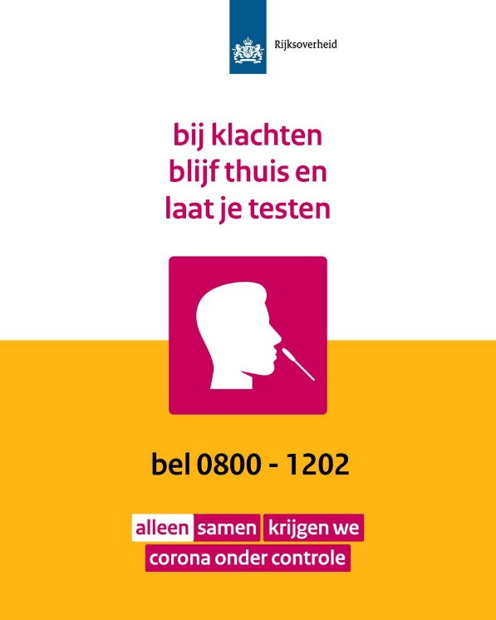
Voor de anderen geldt: je mag pas weer naar buiten als je 24 uur geen klachten meer hebt. Bij koorts (vanaf 38 graden) blijft iedereen in je huishouden thuis (ook kinderen uit groep A!).
Bij bovenstaande klachten laat degene met klachten zich zo snel mogelijk testen op corona.

Zieke leerkracht
Als een leerkracht ziek is, zoeken wij een vervanger. Als er geen vervanger beschikbaar is, is de klas die dag vrij. Er wordt geen thuisonderwijs gegeven. Dit is praktisch niet uitvoerbaar als de leerkracht ziek is.

Gezondheid en hygiëne
Fysiek contact
Fysiek contact zoals handen schudden, stoeien en knuffelen gaan we zoveel mogelijk uit de weg. Leerkrachten hebben zo min mogelijk fysiek contact met de leerlingen. Leerkrachten houden onderling 1,5 meter afstand.
Handen wassen, hoesten, niezen
Handen wassen met water en vloeibare zeep is een effectieve manier om besmetting te voorkomen. Het goed wassen van de handen duurt minimaal 20 seconden. Leerkrachten en leerlingen wassen op regelmatige basis de handen. Leerlingen worden dagelijks door de leerkracht herinnert aan het wassen van de handen. Handen worden afgedroogd met een papieren wegwerphanddoekje.
Handen wassen doen we:
- bij binnenkomst in de klas (opstoppingen voorkomen);
- voor en na het eten en drinken;
- na het buiten spelen;
- na hoesten of niezen;
- na toiletbezoek.
In elke klas is aanwezig:
- desinfecterende handgel;
- zeeppompje;
- papieren handdoekjes;
- oppervlaktesprays.
We kuchen/hoesten en niezen in de elleboog.
We proberen contact van handen met ogen en mond te vermijden.
Schoonmaak
Na 15:00 uur vindt de reguliere schoonmaak plaats. De schoonmaakster volgt de schoonmaakrichtlijnen van het RIVM.
